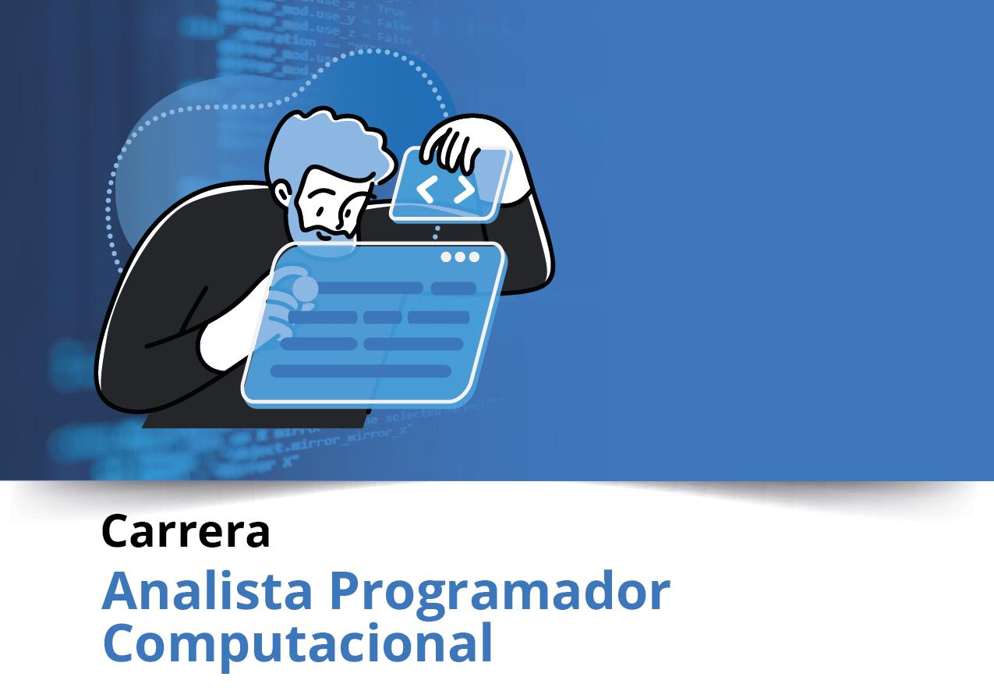

**Semana 2**

Ingeniería de Software (PRY3211)

Formato de respuesta

| **Nombre estudiante:** Rodrigo Hormazabal, Diego Grandón, Paulo Millán | |
| --- | --- |
| **Asignatura:** Ingeniería de Software | **Carrera:** Analista Programador Comp. |
| **Profesor:** Patricio Oliva | **Fecha:** 19/08/24 |

**Primera parte: Documento Project Burndown**

Sistema ‘REFFBOOK’: *Pacific Hotel Reservation Suite*

Descripción de la metodología de trabajo (Scrum)

Versión 1.0

Historial de Revisiones

| **Fecha** | **Versión** | **Descripción** | **Autores** |
| --- | --- | --- | --- |
| 00/00/2023 | 1.0 | Primera versión definición de la Visión del Proyecto con los apartados y contenidos asociados |  |
|  |  |  |  |
|  |  |  |  |

Tabla de Contenidos

**1. Introducción** **4**

1.1.1 Propósito de este documento 4

1.1.2 Problemática que resolver 4

1.1.3 Objetivo del Proyecto 6

1.1.4 Alcances 6

**2. Descripción General de la Metodología ágil a adoptar** **7**

2.1. Fundamentación 7

2.2. Valores de trabajo 7

**3. Personas y roles del proyecto** **9**

**4. Product Backlog** **10**

**5. Definición tecnologías de Desarrollo a utilizar** **13**

**6. Definición de tecnologías de implementación.** **14**

**7. Diagrama de caso de uso** **16**

**8. Links de acceso** **17**

# Introducción

Este documento describe la implementación de la metodología de trabajo Scrum para el desarrollo del proyecto **“ReefBook: Pacific Hotel Reservation Suite”** destinado a optimizar y automatizar el proceso de reserva de habitaciones en el Hotel Pacific Reef. Este sistema busca ofrecer una experiencia de usuario mejorada, permitiendo a los clientes realizar reservas de manera fácil y eficiente, al mismo tiempo que proporciona herramientas de gestión robustas para el administrador del hotel.

## **Propósito de este documento**

El propósito de este documento es poder facilitar la información de referencia necesaria a las personas involucradas en el desarrollo del **ReefBook: Pacific Hotel Reservation Suite**.

Se dará a conocer cómo se ejecutará el desarrollo del producto de software en un ciclo de vida adaptativo e integrativo. También se presentarán las Épicas y sus historias de usuarios, los componentes y artefactos a construir.

Además, se presentarán los roles del equipo Scrum y sus principales competencias técnicas que deben poseer y sus funciones en el proyecto.

## **Problemática que resolver**

El Hotel Pacific Reef enfrenta desafíos en la gestión de reservas de habitaciones debido a procesos manuales y desactualizados que dificultan la eficiencia operativa. Los clientes experimentan inconvenientes al intentar realizar reservas, especialmente cuando desean comparar opciones o verificar disponibilidad en tiempo real. Esta situación afecta la satisfacción del cliente y la capacidad del hotel para maximizar su ocupación.

Además, la falta de un sistema centralizado de gestión de reservas complica la administración interna, ya que el personal del hotel no puede acceder fácilmente a información actualizada sobre la disponibilidad de habitaciones, lo que conduce a errores en la asignación de habitaciones y en la preparación de servicios. Esta ineficiencia no solo afecta la experiencia del cliente, sino que también reduce la capacidad del hotel para gestionar sus recursos de manera efectiva.

*Figura 1. Mapa de Problema*

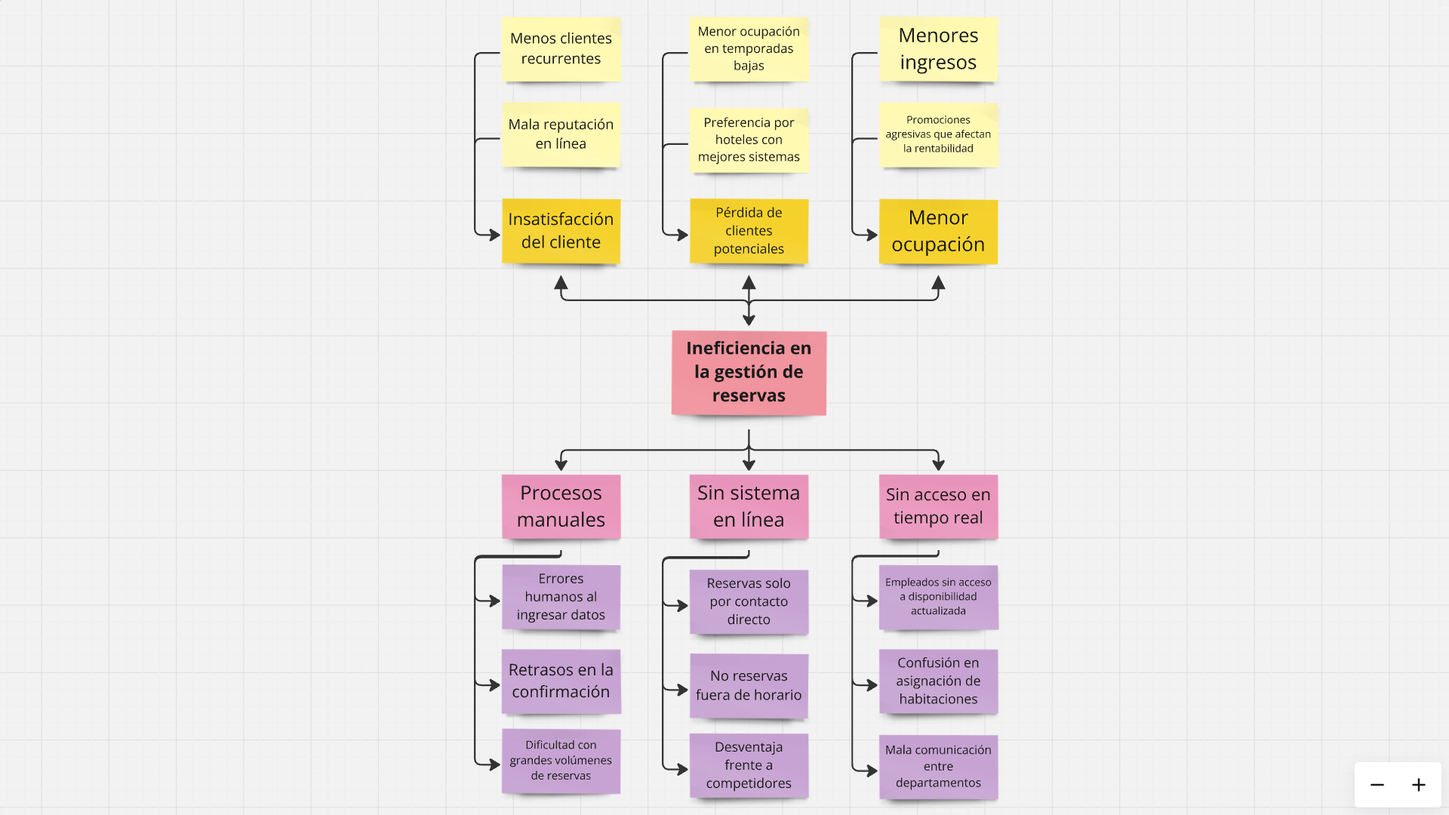

*Mapa de Problema, Sistema ‘REFFBOOK’: Pacific Hotel Reservation Suite.*

## **Objetivo del Proyecto**

Implementar un sistema de gestión de reservas en línea para el Hotel Pacific Reef que permita a los clientes realizar reservas de manera autónoma y sencilla, al tiempo que optimiza la administración interna del hotel, mejorando la disponibilidad y precisión en la asignación de habitaciones.

## **Alcances**

* El sistema estará limitado a la gestión de reservas de habitaciones, excluyendo otros servicios como reservas de eventos o restaurantes.
* La versión inicial se centrará en la funcionalidad básica de reservas, con futuras expansiones para incluir características adicionales según las necesidades del negocio.
* La implementación del sistema se realizará en inglés y español, con soporte para dispositivos móviles y computadoras de escritorio.
* El sistema se alojará en una plataforma en la nube, garantizando disponibilidad y escalabilidad, pero dependerá de una conexión estable a Internet para su funcionamiento.

# Descripción General de la Metodología ágil a adoptar.

## **Fundamentación**

La metodología ágil que se adopte debe considerar todas las etapas del ciclo de vida del software, asegurando una clara visibilidad del trabajo realizado en cada fase, con el objetivo de entregar un producto mínimo viable (MVP) tangible para el cliente. El ciclo de vida del software abarca las siguientes fases:

* Análisis
* Diseño
* Implementación
* Pruebas
* Mantenimiento

La selección de la metodología debe basarse en una evaluación exhaustiva de la lista de requerimientos, las especificaciones del cliente, el equipo disponible, y los recursos a disposición. Tras considerar todos estos factores, se ha decidido implementar la metodología Scrum, debido a su flexibilidad para integrar todas las fases del ciclo de vida del software, así como su capacidad para asegurar la entrega de un MVP al cliente de manera eficiente.

## **Valores de trabajo**

Para que el equipo logre adoptar la metodología Scrum de forma efectiva, es fundamental que los miembros del equipo posean las siguientes habilidades:

* **Desarrollo de Software:** Es relevante que se posea un stack de lenguajes de programación orientado a aplicaciones webs. Dicho stack de tecnología debiera de tener integrado HTML, CSS, JS de base, además de poseer un entendimiento del uso de bases de datos y versionadores de código como Git. Además, es fundamental tener un conocimiento de Arquitectura de Software para asegurar la escalabilidad, mantenibilidad y eficiencia del proyecto. Por último, es importante tener nociones de creación de pruebas unitarias y end-to-end para validar un correcto funcionamiento de todas los requerimientos en el Product Backlog.
* **Comunicación efectiva:** Es relevante poseer la capacidad de comunicar feedback constructivos para dar y recibir una retroalimentación orientado a la mejora de cualquier aspecto. Por otro lado, es importante poseer habilidades de colaboración y trabajo en equipo para lograr abordar y resolver desacuerdos de manera profesional y efectiva para mantener la cohesión del equipo. Por último, es importante que cada individuo posea el espíritu de proactividad y autonomía, con el objetivo de tomar la iniciativa en tareas y desafíos sin necesidad de supervisión constante.

# Personas y roles del proyecto.

| **Persona** | **Rol** | **Función** |
| --- | --- | --- |
| X | Stakeholder/s |  |
| Rodrigo Hormazábal | Product Owner | Responsable de definir y priorizar las funcionalidades del producto, asegurando que el equipo trabaje en lo que más valor aporta al cliente. |
| Diego Grandón | Scrum Master | Facilita el proceso Scrum, elimina obstáculos y asegura que el equipo siga las prácticas de Scrum, manteniendo la productividad y alineación. |
| Paulo Millán | Developer 1 | Encargado de la implementación técnica del producto, colaborando en todas las etapas del desarrollo desde la programación hasta las pruebas. |
| X | Developer 2 |  |
| X | Developer 3 |  |

# Product Backlog. Lista de Componentes y artefactos para Construir.

Tabla Resumen de Épicas e Historias de Usuario. El Product Backlog completo se encuentra en el siguiente link:

[PRY3211_Exp_S2_Formato_de_respuesta_Planilla_Product Backlog.xlsx](https://docs.google.com/spreadsheets/d/1pEUAqMTh-Q_eRe79zvR1mSmNal8klx7e/edit?usp=sharing&ouid=104926155200815964135&rtpof=true&sd=true)

| **Épica** | **Historias** | **Artefacto** |
| --- | --- | --- |
| **Implementar Ambiente de Desarrollo y Producción para el Sistema** | Como Scrum team, se necesita implementar servidor de aplicaciones y de Base de datos para cargar los elementos funcionales del sistema. | Implementación base de datos |
| Como Scrum team, se necesita implementar frameworks de desarrollo del sistema para codificar el software | Implementar Frameworks |
| Como Scrum team, necesitamos implementar ambientes de prueba para poder realizar testing funcional y validar los Sprint | Ambientes de Prueba |
| Como Scrum team, necesitamos implementar aplicaciones de control de versiones y colaborativas | Control de Versiones |
| Como Scrum team, necesitamos modelar y prototipar el producto mínimo viable de la épica 1 de reserva de habitaciones para poder determinar la visión inicial del producto y validarla con el Product Owner y el cliente. | Prototipo MVP |
| **Proceso de Reserva de Habitación** | Yo como cliente quiero acceder a una página web y consultar dentro de un catálogo de habitaciones la disponibilidad de habitaciones por fechas para poder planificar mi estadía con anticipación. | Vista Principal |
| Yo como cliente quiero registrar la reserva de una habitación para asegurar mi estadía en el hotel. | Formulario de Reserva |
| Yo como cliente quiero ver el costo total de la reserva antes de confirmarla para saber cuánto pagaré | Vista de Pago de Reserva |
| Yo como administrador quiero ver un desglose del pago de la reserva para verificar que se está cobrando correctamente. | Sistema de Pago |
| Yo como cliente quiero poder pagar mi reserva en línea para confirmar mi habitación sin necesidad de hacer un pago en el hotel | Sistema de Pago en línea |
| Yo como cliente quiero recibir un ticket de reserva con un código QR para poder hacer check-in de manera rápida | Generar Ticket |
| Yo como administrador quiero ver, modificar y eliminar las reservas existentes para gestionar cambios de último minuto o liberar habitaciones para nuevos clientes. | Sistema de Reservas |
| **Gestión de Información de Habitaciones** | Yo como cliente quiero ver las características y equipamiento de las habitaciones disponibles para elegir la mejor opción según mis necesidades. | Vista Catálogo de Habitaciones |
| Yo como cliente quiero ver un catálogo visual de las habitaciones para decidir cuál habitación reservar. | Vista Catálogo de Habitaciones |
| Yo como administrador quiero actualizar las fotos, detalles y precios de las habitaciones en el catálogo para mantener la información precisa y actualizada. | Editor de Catálogo de Habitaciones |
| Yo como administrador quiero generar reportes de reservas por fechas para analizar la ocupación y planificar futuras promociones | Sistema de Reportes |
| **Gestión de Cuentas** | Yo como cliente quiero poder registrar mis datos personales para facilitar futuras reservas. | Sistema de Registro de Clientes |
| Yo como administrador quiero poder ver y editar los datos de los clientes para gestionar sus reservas y cuentas. | Sistema de Gestión de Clientes |
| Yo como empleado quiero tener una cuenta personal para poder acceder a mis tareas y gestionar reservas. | Sistema de Registro de Usuarios |
| Yo como administrador quiero crear y gestionar cuentas de empleados para controlar el acceso al sistema según sus roles. | Sistema de Gestión de Usuarios |
| Yo como cliente quiero iniciar sesión en mi cuenta para acceder a mis reservas anteriores y hacer nuevas reservas rápidamente. | Sistema de Autenticación de Clientes |
| Yo como empleado quiero iniciar sesión en mi cuenta de trabajo para acceder a las tareas asignadas y gestionar reservas. | Sistema de Autenticación de Usuarios |
| Yo como administrador quiero crear, editar y eliminar cuentas de usuarios para gestionar el acceso al sistema según los roles y permisos. | Sistema de Gestión de Usuarios |
| Yo como cliente quiero que mis datos personales y pagos estén seguros para proteger mi privacidad y evitar fraudes. | Sistema de Seguridad |
|  | |
| **Experiencia de Usuario** | Yo como cliente quiero poder cambiar el idioma del sistema a inglés o español para navegar y reservar en mi idioma preferido. | Sistema de Interfaz de Usuario |
| Yo como cliente quiero acceder al sistema desde mi dispositivo móvil o computadora para hacer reservas fácilmente desde cualquier lugar. | Adaptación Android/iOS |
| Yo como cliente quiero poder hacer reservas en cualquier momento del día para no tener limitaciones de tiempo para planificar mi viaje. | Sistema de Disponibilidad |
| Yo como administrador quiero que el sistema responda rápidamente incluso en horas peak para asegurar una experiencia fluida para los clientes. | Optimización del tiempo de respuesta |
| **Administración de Infraestructura** | Yo como administrador quiero que el sistema esté alojado en la nube para asegurar su disponibilidad y escalabilidad. | Gestión de la nube |
| Yo como administrador quiero un documento que muestre la arquitectura del sistema para tener tener un relevamiento inicial. | Configuración del entorno de desarrollo |
| Documentación |

# Definición tecnologías de Desarrollo a utilizar

* Lenguajes de programación:
  + HTML, CSS, JS: Al ser una aplicación web, se deberá de utilizar dichos lenguajes de programación, tanto para la codificación nativa o en frameworks.
  + Python: La ventaja de Python es la versatilidad que puede aportar en un proyecto, por lo que se podrá utilizar tanto como ciertos frameworks o como código pegamento.
* Frameworks:
  + Bootstrap: Se utilizará Bootstrap para facilitar el desarrollo de estilos en el apartado Front-end, además de proporcionar una mayor agilización en la responsabilidad de la aplicación.
  + Django: Este framework promueve una fase de desarrollo rápida, limpia y pragmática en el apartado de Back-end, además de ser sencilla de implementar.
* Sistema de Control de Versiones:
  + Git: Es el sistema de control de versiones por defecto en la industria del software, además de aportar las funcionalidades bases requeridas para versionar un proyecto.
* Base de datos:
  + Oracle SQL: Se utilizará este motor SQL por la simplicidad de integración, además de ser una tecnología común en el equipo de trabajo.

# Definición de tecnologías de implementación.

**Infraestructura de Servidores:**

* + **Servidor de Aplicaciones:** El sistema se implementará utilizando **Amazon Web Services (AWS)** que es un entorno virtual en la nube, que permitirá el almacenamiento de activos estáticos de las habitaciones y cualquier otro tipo de funciones que AWS puede entregar (AWS CloudFront, AWS Lambda, AWS CodePipeline, etc).
  + **Servidor de Base de Datos:** El servidor que se utilizará será **MySQL** como sistema de gestión de bases de datos, debido a su robustez, confiabilidad, y escalabilidad en entornos de producción.
  + **Servidor Web:** se utilizará **Apache** como servidor web, aprovechando su alto rendimiento y capacidades de carga equilibrada permitiendo un gran abanico de posibilidades en la transferencia de datos.

Estas tecnologías permitirán el desarrollo de un sistema robusto, escalable y seguro, alineado con los objetivos del Software Hotelero que se está desarrollando.

**Roadmap**

La herramienta de roadmap proporciona una visión general y estratégica del proyecto a largo plazo. Este documento logra representar visualmente de los hitos importantes, en base a un horizonte temporal determinado :

*Figura 2. Project Radmap*

|  |
| --- |

*Project Radmap. Sistema ‘REFFBOOK’: Pacific Hotel Reservation Suite*

1. **Link de acceso a archivo original guardado en el repositorio del proyecto:**

https://docs.google.com/spreadsheets/d/1YMf2VdcxbYtQzhzsqKJvpx-9RE3WNtsJ/edit?gid=516872498#gid=516872498

1. **Link de acceso a tablero Trello:**

https://trello.com/b/zPrIVQHc/reffbook

1. **Link de acceso al drive de tu proyecto:**

[ING_SOFT_GRUPO2](https://drive.google.com/drive/folders/1DrAryg2kmnkbSk0zuWNuzTVKD0Xfec9o?usp=sharing)

# Diagrama de caso de uso

El diagrama de casos de uso es una representación visual en el campo de la ingeniería de software que describe las interacciones entre los actores y el sistema.

En este caso, el diagrama contiene todas las épicas y sus relaciones entre ellas mismas y los actores.

|  |
| --- |

# Links de acceso

Carpeta Google Drive:

[ING_SOFT_GRUPO2](https://drive.google.com/drive/folders/1DrAryg2kmnkbSk0zuWNuzTVKD0Xfec9o?usp=sharing)

* Product Backlog:

[PRODUCT BACKLOG.xlsx](https://docs.google.com/spreadsheets/d/1pEUAqMTh-Q_eRe79zvR1mSmNal8klx7e/edit?usp=drive_link&ouid=104926155200815964135&rtpof=true&sd=true)

* Project Radmap:

[PROJECT ROADMAP](https://docs.google.com/spreadsheets/d/1YMf2VdcxbYtQzhzsqKJvpx-9RE3WNtsJ/edit?usp=drive_link&ouid=104926155200815964135&rtpof=true&sd=true)

**Parte II: Presentación**

**Presentación:**

*https://www.canva.com/design/DAGO6dFu5pM/EiyGjjULWkq_ZfOKa67utA/edit?utm_content=DAGO6dFu5pM&utm_campaign=designshare&utm_medium=link2&utm_source=sharebutton*

**Video Presentación:**  
  
[VideoPresentación.mp4](https://drive.google.com/file/d/1Nwbh3kkev-ZkuQAlEt-EDSZ7zlJtvOt4/view?usp=drive_link)





**Duoc UC**